Министерство науки и высшего образования Российской Федерации Федеральное государственное бюджетное образовательное учреждение высшего образования

“Российский экономический Университет им. Г.В. Плеханова

# Московский приборостроительный техникум

Специальность 09.02.07 Информационные системы и программирования

(Специалист по информационным системам)

Отчет

По дисциплине «Информационные технологии»

Выполнил студент Группы ИС50-1-22 Ненашев Николай Максимович

Проверил преподаватель Павлова Анастасия Витальевна

Цель работы:

**Вкладка «Вставка» Задание:**

Практическая работа №2

«Электронный журнал»

В книге, в которой было выполнено задание Учет товаров, создайте новый лист и переименуйте его в Эл.журнал.

1. 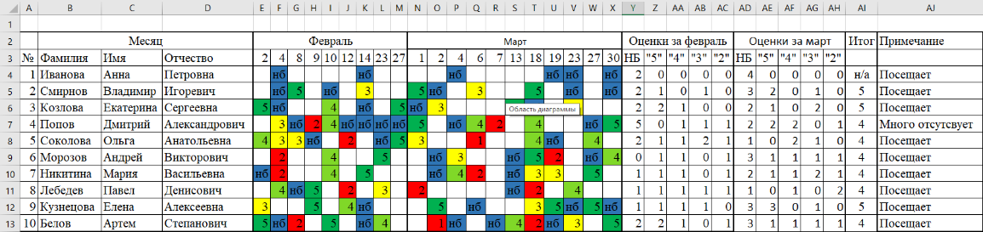Создайте вид новой таблицы, как показано ниже, придумайте свои 10 ФИО студентов.

Рисунок 1 - Создание таблицы и добавление 10 ФИО студентов

1. Выделите диапазон ячеек от начала месяца до конца ко всем студентам и создайте для него условное форматирование.
   1. Для этого на вкладке «Главная» выберите в стилях Условное форматирование и создайте новое правило:
      * Тип правила: Форматировать все ячейки на основании их значений
      * Стиль формата: Трехцветная шкала
      * Тип значений: число
      * Укажите значения (2,3,5) и выберите соответствующий цвет
      * Нажмите ОК и начните заполнять таблицу оценками

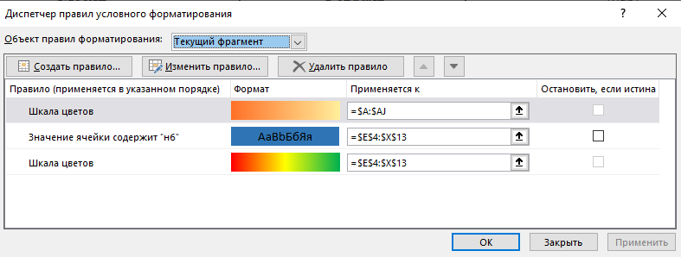

Рисунок 2 – Добавлено форматирование

* 1. Создайте еще одно правило:
     + Тип правила: Форматировать только ячейки, которые содержат
     + Значение ячейки: Текст
     + Содержит “нб”
     + Выберите другой цвет заливки (Формат..)
     + Нажмите ОК и начните заполнят таблицу “нб”

1. Защитите паролем лист с названием «Электронный журнал»

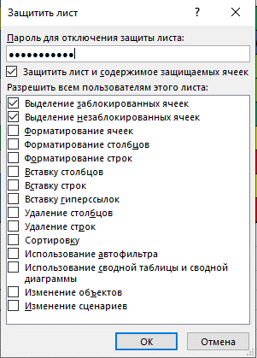

Рисунок 3 - Защитили паролем

1. Заполните «Февраль» оценками и пропусками

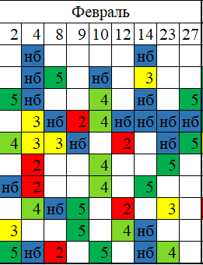

Рисунок 4 - Заполнили оценками февраль

# Работа с формулами:

* 1. 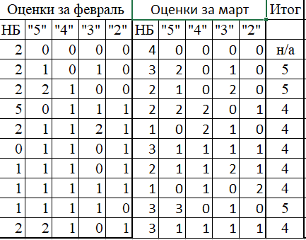Для столбцов 5, 4, 3, 2 примените формулу, которая будет подсчитывать количество оценок по каждому студенту.

Рисунок 5 - Применил формулу для оценок (=СЧЁТЕСЛИ(E4:M4;"5"))

* 1. Для столбца ИТОГ примените формулу:



Рисунок 6 - Применил формулы к таблице (ИТОГ=ЕСЛИ(СУММ(E4:X4)=0;"н/а";ОКРУГЛВВЕРХ(СРЗНАЧ(E4:X4);0)))

* 1. Для столбца НБ примените формулу как для задания 7.1.



Рисунок 7 - Применил формулы к таблице НБ (=СЧЁТЕСЛИ(N4:X4;"нб")

* 1. В столбце ПРИМЕЧАНИЕ примените формулу:

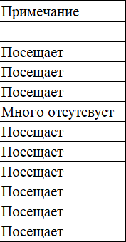

Рисунок 8 - Применил формулу к таблице ПРИМЕЧАНИЕ

1. 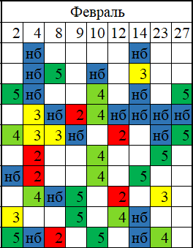Выделите все ячейки, входящие в «Февраль» и сгруппируйте их.

Рисунок 9 - Сгруппировал

1. Создайте новый месяц «Март», заполните его данными, после чего скройте

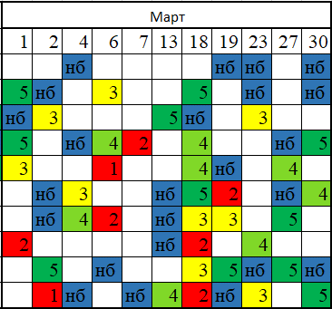«Февраль» с помощью появившегося значка, после группировки.

Рисунок 10 - Создал и заполнил таблицу Март

1. 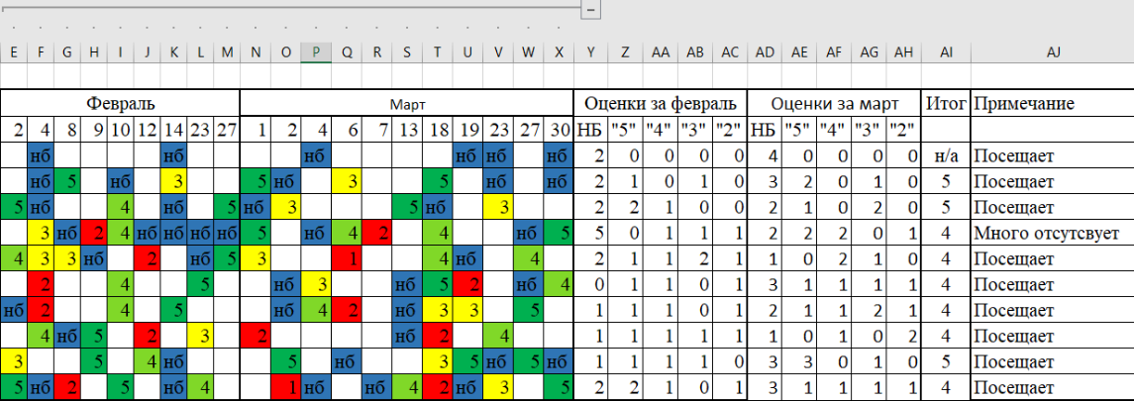Рассчитайте отдельно февраль и март по оценкам, а итог и примечание сразу за 2 месяца.

# Работа с диаграммами:

Рисунок 11 - Рассчитал

* 1. 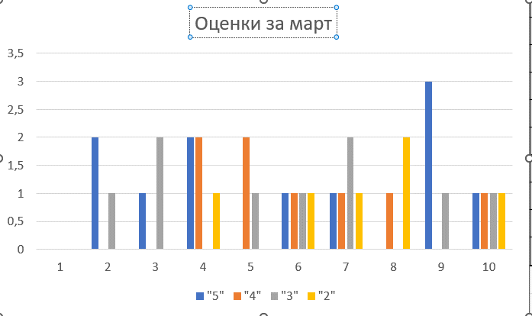Создайте диаграмму, чтобы выводилась успеваемость по всем студентам за март (блок «Оценки»).

Рисунок 12 - Создал диаграмму по успеваемости за Март

* 1. Создайте диаграмму, чтобы выводилась посещаемость студентов за февраль.

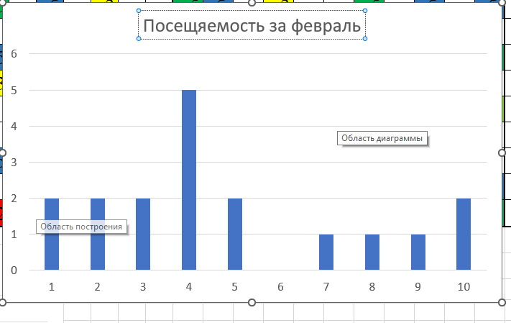

Рисунок 13 - Посещаемость за Февраль

* 1. 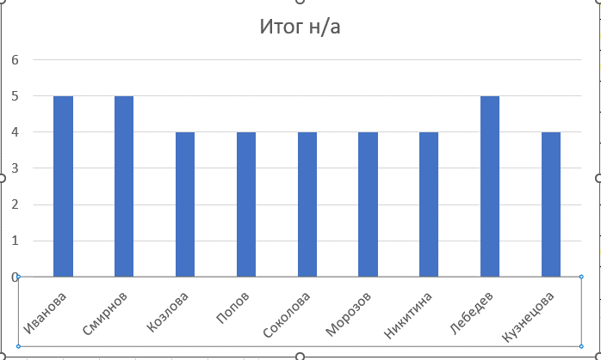Создайте диаграмму, в которой выведутся данные о студентах по столбцу ИТОГ

Рисунок 14 - Создал диаграмму ИТОГ

Вывод: научились пользоваться вкладкой «Вставка» и научились строить Диаграммы.